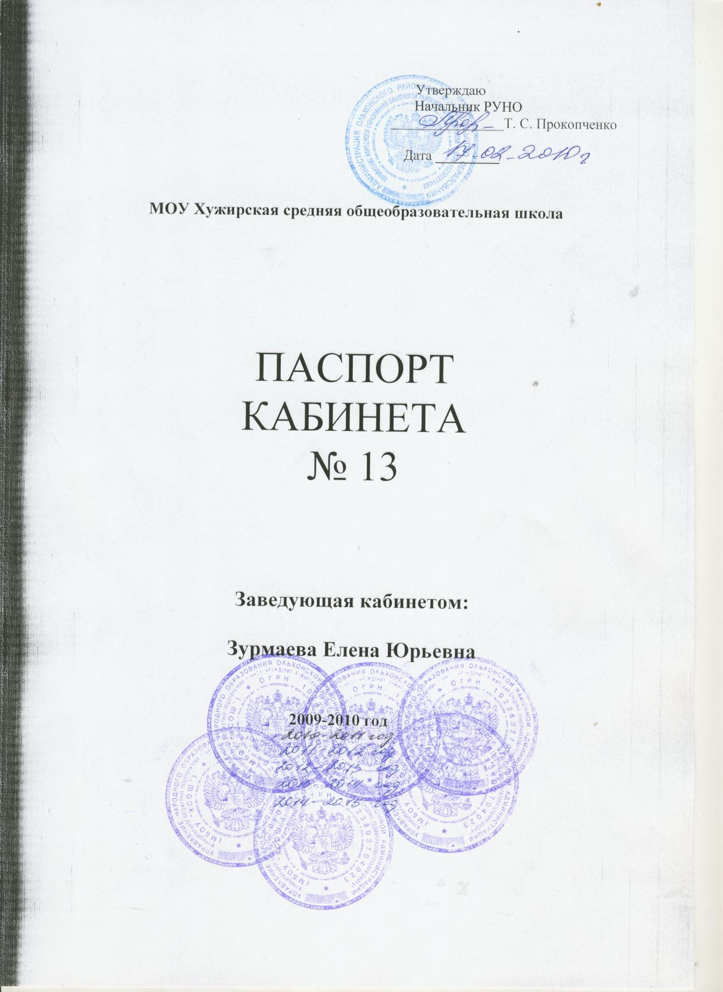

ПАСПОРТ УЧЕБНОГО КАБИНЕТА № 13

- Ф.И.О. заведующего кабинетом: Зурмаева Елена Юрьевна
- Класс, ответственный за кабинет:
3. Ф.И.О. учителей, работающих в кабинете: Хажеева Сима Хартуевна
Малашкин Сергей Николаевич

Общие сведения
№№
1. | Номер кабинета | 13
2. | Расположение (этаж) | 2
3. | Площадь | 50 м²
4. | Кол-во окон | 3
5. | Искусственное освещение (лампы дневного сета, лампы накаливания) | 15/2
6. | Электророзетки | 2
7. | Пожарная сигнализация (дымоуловители) | 4

ОПИСЬ
имущества и документации кабинета № 13
№ п/п | Наименование имущества | Количество
1. | Учительский стол | 1
2. | Учительский стул | 1
3. | Парты двуместные | 13
4. | Стулья ученические | 26
5. | Шкафы | -
6. | Доска | 1
7. | Доска магнитная | 1
8. | Доска интерактивная | 1
9. | Тумбочка | 1
10. | Карнизы | -
11. | Жалюзи | 3
12. | Подставка для цветов | -
13. | Стенды | 3
14. | Зеркало | -
15. | Указка | 1
16. | Часы | -
17. | Подставка для книг | -
18. | Экран | -
19. | Журнал инструктажа | 1
Инвентарная ведомость на технические средства
обучения учебного кабинета № 13

№ п/п | Наименование ТСО | Марка | Год приобрете-ния | Инвентарный № по школе
1. | Телевизор | - | - | -
2. | Видеомагнитофон | - | - | -
3. | Видеоплеер | - | - | -
4. | Магнитофон | - | - | -
5. | Проигрыватель | - | - | -
6. | Музыкальный центр | - | - | -
7. | Фильмоскоп | - | - | -
8. | Эпидиаскоп | - | - | -
9. | Диапроектор | - | - | -
10. | Ноутбук | 1 | 2007 | ВА000000032

Перспективный план работы кабинета № 13

№ п/п | Что планируется | Сроки | Отметка  об исполнении
1. | Оформление стендов | ежегодно | выполнено
2. | Озеленение кабинета | ежегодно | выполнено
3. | Покупка и установка жалюзи | Сентябрь, 2012 | выполнено
4. | Систематизация учебного материала по предметам, темам | 2014-2015 учебный год
5. | Приобретение компьютера |  | выполнено
6. | Приобретение кронштейна для карт
7. | Текущий ремонт кабинета | ежегодно
8. | Пополнение учебных дисков | ежегодно
9. | Обновление дидактического материала | В течение учебного года
10. | Разработка тестового материала по темам | В течение учебного года

Занятость кабинета № 13 на 1 полугодие 2014 – 2015 учебного года

Урок | Понедельник |  | Вторник |  | Среда |  | Четверг |  | Пятница |  | Суббота
Урок | Учитель/  класс |  | Учитель/  класс |  | Учитель/  класс |  | Учитель/  класс |  | Учитель/  класс |  | Учитель/  класс
1. |  |  |  |  | Хажеева С.Х. | 5 | Зурмаева Е.Ю. | 8 |  |  | Зурмаева Е.Ю. | 10
2. | Малашкин С.Н. | 7 |  |  | Малашкин С.Н. | 5 |  | 9
3. |  |  |  |  | Хажеева С.Х. | 11 | Хажеева С.Х. | 5 |  |  | ОБЖ | 11
4. | Зурмаева Е.Ю. | 10 | Зурмаева Е.Ю. | 10 | Зурмаева Е.Ю. | 8 | Хажева С.Х. | 5 | Зурмаева Е.Ю. | 9 | История | 9
5. | Зурмаева Е.Ю. | 8 |  |  | Хажеева С.Х. | 5 | Зурмаева Е.Ю.10 | 7 | Зурмаева Е.Ю. | 10
6. |  | 8 | Зурмаева Е.Ю. | 9

Занятость кабинета № 13 на II полугодие 2014 – 2015 учебного года

Урок | Понедельник |  | Вторник |  | Среда |  | Четверг |  | Пятница |  | Суббота
Урок | Учитель/  класс |  | Учитель/  класс |  | Учитель/  класс |  | Учитель/  класс |  | Учитель/  класс |  | Учитель/  класс
1.
2.
3.
4.
5.
6.

- Каталог учебно – методической литературы

№№ | Наименование (автор, издательство, год издания) | Класс | Кол-во
1. | В.К. Романовский. Символы Российской государственности. Москва, Русское слово, 2002 |  | 1
2. | И.В.Наумов. История Сибири. Иркутск, 2003 | 10 класс | 1
3. | Учебное пособие «История Земли Иркутской». Иркутск, 2002 | 10 класс | 1
4. | Т.В.Кашанина. Право и экономика 10-11 классы. Книга 2. Москва, 2003 | 10-11 классы | 1
5. | А.И.Кравченко. Обществознание 6 класс. Москва, Русское слово, 2008 | 6 класс | 1
6. | С.Н. Бурин. Новейшая история XX век. Москва, Дрофа, 2000 | 9 класс | 1
7. | С.Н.Бурин. Новая история 1815 – 1918. Москва, Дрофа, 1998 | 8 класс | 1
8. | С.Н.Бурин. Новая история 1500 – 1815. Москва, дрофа, 2001 | 7 класс | 1
9. | Т.В.Черникова. История России IX – XVI века. Москва, Дрофа, 2001 | 6 класс | 1
10. | М.Ю.Брандт. История средних веков. Москва, Дрофа, 1999 | 6 класс | 1
11. | Е.В.Саплина. История древнего мира. Москва, Дрофа, 2001 | 5 класс | 1
12. | Н.В. Загладин. История России и мира. Москва, Русское слово, 2007 | 11 класс | 1
13. | Н.В. Загладин. История Отечества XX – начала XXI века. Москва, Русское слово, 2006 | 11 класс | 1
14. | А.Ф.Никитин. Правоведение. Москва, Просвещение, 2005 | 10-11 классы | 1
15. | А.Ф.Никитин. Обществознание. Москва, Просвещение, 2003 | 10-11 классы | 1
16. | А.Н.Сахаров. История России с древнейших времен до конца XVI века. Москва, Русское слово, 2005 | 10 класс | 1
17. | А.Н.Сахаров. История России XVII – XIX веков. Москва, Русское слово, 2007 | 10 класс | 1
18. | Учебное пособие. Экзаменационные вопросы и ответы. Москва, Аст-пресс, 2000 | 9,11 классы | 1
19. | О.В.Волобуев. Дополнительные материалы к учебнику – практикуму «Россия в 90-е годы – начале XXI века». Москва. Мнемозина, 2002 | 11 класс | 1
20. | Конституция и государственная символика РФ в новейшей редакции. Москва, Эксмо, 2009 |  | 1
21. | А.И.Кравченко. Обществознание 7 класс. Москва, Русское слово, 2008 | 7 класс | 1
22. | Т.В.Черникова. История России 17-18 века. Москва, Дрофа, 2000 | 7 класс | 1
23. | А.Ф.Никитин. Основы обществознания. Москва, Дрофа, 2003 | 9 класс | 1
24. | О.В.Волобуев. История России 20 века. Москва, Дрофа, 2001 | 9 класс | 1
25. | Л.М.Ляшенко. История России 19 век. Москва, Дрофа, 1998 | 8 класс | 1
26. | А.И.Кравченко. Обществознание 8 класс. Москва, Русское слово, 2009 | 8 класс | 1

- Каталог дидактического материала

№№ | Наименование (автор, издательство, год издания) | Класс | Кол-во
1. | Е.В.Саплина. Рабочая тетрадь по истории древнего мира – 5 класс. Москва, Дрофа, 2002 | 5 класс | 1
2. | С.В.Тюрин. Рабочая тетрадь с контурными картами по истории древнего мира. Москва, Дрофа, 2003 | 5 класс | 2

Ш. Справочно – методическая литература

№№ | Наименование (автор, издательство, год издания) | Класс | Кол-во
1. | Задачник История для любознательных. Часть 1-2. Москва, Дрофа, 1996 | 5-11 классы | 2
2. | Методические советы учителю по работе с мультимедийным диском «История», 2003 | 5 класс | 1
3. | А.Б. Драхлер. Вопросы к олимпиаде. Всеобщая история. Москва, Владос-Пресс, 2002 |  | 1
4. | И.М.Лебедева. Организация и проведение исторических олимпиад в 6-9 классах. Москва, Просвещение, 1990 | 6-9 классы | 1
5. | О.В. Летнева. Правовое воспитание школьников. Конспекты занятий. Волгоград, Учитель, 2005 |  | 1
6. | М.В.Короткова. Сборник учебно-методических материалов. Методика изучения истории повседневной культуры в школе. Москва, Русское слово, 2006 |  | 1
7. | Сборник программ. Элективные курсы в предпрофильной подготовке, 2004 |  | 1
8. | М.В.Мустафина. Сборник элективных курсов «Правоведение». Волгоград, Учитель, 2006 | 10-11 классы | 1
9. | Пособие «Мой выбор». Иркутск, 2005 |  | 1
10. | Т.В.Болотина. Методическое пособие «Права человека. Москва, Русское слово, 2006 | 10-11 классы | 1
11. | Н.И.Чеботарева. Элективные курсы. Правоведение. Волгоград, Учитель, 2006 | 9 класс | 1
12. | Методические рекомендации. Аттестация учителей истории и обществознания. Москва, Айриш-пресс, 2005 |  | 1
13. | Книга для учителя. Я иду на урок истории. Древнейшая и древняя история. Москва, Первое сентября, 1999 |  | 1
14. | Н.С.Пряничников. Профориентация в школе. Москва, Вако, 2008 | 8-11 классы | 1
15. | Т.Н.Макарова. Методическое пособие. Учебный процесс: планирование, организация, контроль. Часть1. Москва, педагогический поиск, 2003 |  | 1
16. | Т.П. Лакоценина. Современный урок. Часть 5. Волгоград, Учитель, 2005 |  | 1
17. | Н.С.Кочетов. Поурочные планы по учебнику А.И.Кравченко «Обществознание - 8 класс». Волгоград, Учитель, 2008 | 8 класс | 1
18. | Е.В. Команова. Поурочные разработки по истории России XIX век. Москва, Вако, 2004 | 8 класс | 1
19. | Н.С.Кочетов. Поурочные планы по учебнику А.А.Данилова «История России – XX век». Волгоград, Учитель, 2003 | 9 класс | 1
20. | В.Г.Петрович. Поурочное планирование истории 9 класс. Москва, Творческий центр, 2002 | 9 класс | 1
21. | Справочное пособие. История России. Минск, Новое знание, 2002 |  | 1
22. | Б.Н.Серов. Поурочные разработки по истории России с древнейших времен до конца XVI века. Москва, Вако, 2004 | 6 класс | 1
23. | Н.С.Кочетов. Методическое пособие. История России 11 класс. Волгоград, Учитель, 2001 | 11 класс | 1
24. | Т.А.Корнева. Поурочные планы по учебнику А.А.Левандовского «История России XX – XXI века». Волгоград, Учитель, 2004 | 11 класс | 1
25. | Н.С. Кочетов. Методическое пособие. История России. Волгоград, Учитель, 2003 | 10 класс | 1
26. | Н.А.Бухарева. Поурочные планы по учебнику Н.В.Загладина «История России». Часть 1. Волгоград, Учитель, 2008 | 11 класс | 1
27. | Н.А.Бухарева. Поурочные планы по учебнику Н.В.Загладина «История России». Часть 2. Волгоград, Учитель, 2008 | 11 класс | 1
28. | А.Ф.Никитин. Методические рекомендации к учебнику «Правоведение». Москва, Просвещение, 2004 | 10-11 классы | 1
29. | Т.А.Корнева. Уроки учительского мастерства. Обществознание. Волгоград, Учитель, 2007 | 10-11 классы | 1
30. | А.А.Заулошпов. Методическое пособие по основам государства и права. Волгоград, Учитель, 1996 |  | 1
31. | И.С.Доминова. Методическое пособие к учебнику Я.В.Соколова «Граждановедение». Москва, Дрофа, 1999 | 9 класс | 1
32. | Н.С.Кочетов. Поурочные планы по истории России XIX век. Волгоград, Учитель, 2003 | 8 класс | 1
33. | Краткий исторический справочник. Династия Романовых. Нижний Новгород, Квадрат, 1990 |  | 1
34. | Б.Н.Серов. Поурочные разработки по истории России с конца XVI до конца XVIII веков. Москва, Вако, 2004 | 7 класс | 1
35. | В.В.Кириллов. Отечественная история в схемах и таблицах. Москва, эксмо, 2007 |  | 1
36. | С.В.Парецкова. Поурочные планы по учебнику Новейшая история зарубежных стран XX – начало XXI века. Волгоград, Учитель, 2007 | 9 класс | 1
37. | О.А.Бондаренко. Открытые уроки. История. Основы государства и права. Волгоград, Учитель, 2002 |  | 1
38. | Н.С.Кочетов. нестандартные уроки в школе. История 8-11 классы. Волгоград, Учитель, 2002 | 8-11 классы | 1
39. | С.В.Парецкова. Повторительно-обобщающие уроки в нетрадиционных формах. История 5 -9 классы. Волгоград, Учитель, 2007 | 5-9 классы | 1
40. | Л.Л.Кочергина. Интегрированные уроки. История – Литература. Волгоград, Учитель, 2003 | 11 класс | 1
41. | Т.А.Корнева. Нетрадиционные уроки по истории России 20 века в 9, 11 классах. Волгоград, Учитель, 2002 | 9,11 классы | 1
42. | К.В.Лупиков. Игры на уроках истории. Москва, Русское слово, 2003 | 10-11 классы | 1
43. | Н.С.Кочетов. Поурочные планы по обществознанию 7 класс. Волгоград, Учитель, 2008 | 7 класс | 1

- Карты

№№ | Наименование | Класс | Кол-во
1. | Древнерусское государство – 9 – 11 века | 6 | 1
2. | Киевская Русь – 9 – 12 века | 6 | 1
3. | Русские княжества в 12 – начале 13 веков (до похода Батыя) | 6 | 1
4. | Русские княжества и Золотая Орда в 13 веке | 6 | 1
5. | Борьба с иностранными захватчиками в 13 веке | 6 | 1
6. | Образование русского централизованного государства (1328-1533) | 6 | 1
7. | Русское государство в 16 веке | 6 | 1
8. | Россия во второй половине 116 века (новая) | 6 | 1
9. | Русское государство в 17 веке | 7 | 1
10. | Смутное время в России в начале 17 века (новая) | 7 | 1
11. | Русское государство в период крестьянской войны и борьба с интервенцией в начале 17 века | 7 | 1
12. | Народные восстания на Украине и в России в 17 веке | 7 | 1
13. | Российская империя с 1725 – 1812 годов | 7 | 1
14. | Россия с конца 17 века до 60-х годов 18 века | 7 | 1
15. | Российская империя в 18 веке | 7 | 1
16. | Российская империя во второй половине 18 века (новая) | 7 | 1
17. | Отечественная война 1812 года | 8 | 1
18. | Россия после реформы 1861 года | 8 | 1
19. | Россия в конце 19 – начале 20 веков | 8 | 1
20. | Россия с 1901 по 1914 годы (Столыпинская реформа) | 9 | 1
21. | Русско – японская война | 9 | 1
22. | Первая русская революция 1905 – 1907 годы | 9 | 1
23. | Россия с 1907 по 1914 годы | 9 | 1
24. | Первая мировая война | 9 | 1
25. | Великая октябрьская соц. революция и триумфальное шествие советской власти | 9 | 1
26. | Гражданская война в СССР и военная интервенция | 9 | 1
27. | Великая Отечественная война | 9 | 1
28. | Коренной перелом в войне. Сталинградская битва. Курская битва (новая) | 9 | 1
29. | Политическая карта мира |  | 1

- Таблицы

№№ | Наименование | Класс | Кол-во
1. | Оформление крепостного права |  | 1

- Видеофильмы и мультимедийные средства

№№ | Наименование | Класс | Кол-во
1. | Видеофильм «Происхождение вещей» |  | 1
2. | Видеофильм «Home» |  | 1
3. | Интерактивный курс подготовки к ЕГЭ. История. Экзамен, 2007 | 11 класс | 1
4. | Мультимедийное учебное пособие. История. Просвещение-Медиа, 2007 | 5 класс | 1
5. | Электронное приложение к учебнику «История России» 1915 – 2008» Просвещение | 11 класс | 1
6. | Электронное приложение к учебнику Обществознание. Глобальный мир в XXI веке. | 11 класс | 1
7. | Мультимедийное учебное пособие по курсу «Обществознание» | 8 – 11 классы
8. | Диск «Древний Рим» |  | 1
9. | Диск «Древняя Греция» |  | 1
10. | Диск «История мировой художественной культуры |  | 1
11. | Диск «Художественная культура первобытного мира» |  | 1
12. | Электронная энциклопедия «Современные чудеса света» |  | 1

- Пособия по внеклассной работе по предмету

№№ | Наименование (автор, издательство, год издания) | Класс | Кол-во
1. | Т.И.Гончарова. Исторические вечера в школе. Москва, Просвещение, 1992 |  | 1
2. | И.А. Федорчук. Интеллектуальные игры для школьников. Ярославль, 1998 |  | 1
3. | Н.И. Харьковская. Предметная неделя истории в школе, Ростов-на-Дону, Феникс, 2006 |  | 1
4. | Мой Ольхон. Материалы научно – практической конференции, посвященной 60-летию Победы в Великой Отечественной войне, 2005 |  | 1
5. | Праздник в школе. Ради жизни на земле. Москва, Творческий центр, 2003 |  | 1
6. | Н.А.опарина. Книга для учителя. Я иду на урок. Внеклассная работа. Москва, Первое сентября, 2005 |  | 1
7. | Н.Ю.Анашина. День истории в школе. Ярославль, Академия развития, 2006
8. | Н.А.Стыденко. История России в произведениях русских поэтов. Волгоград, Учитель, 2007 | 6-11 классы | 1
9. | Н.В.Кузьмина. Внеклассные мероприятия по истории. Волгоград, Учитель, 2005 | 5-11 классы | 1
10. | Г.А.Кулагина. Сто игр по истории. Москва, Просвещение, 1983 |  | 1
11. | Н.С.Кочетов. Предметные недели в школе. История и обществоведческие дисциплины. Волгоград, Учитель, 2002 |  | 1
12. | Разработка игры «Историко – географический калейдоскоп2 | 7-8 классы | 1
13. | Разработка интеллектуальной игры «Путешествие по научно-технической выставке» | 8-9 классы | 1
14. | Разработка классного часа «Символы России» | 5 класс | 1
15. | Разработка мероприятия «Вечер памяти жертв политических репрессий | 9-11 класссы | 1
16. | Разработка историко-литературной композиции, посвященной празднованию 300-летия основания Петербурга «Красуйся град Петров» | 7-8 классы | 1

- Наглядные пособия

№№ | Наименование | Класс | Кол-во
1. | Т.В.Осипова. Портретная галерея известных деятелей российской истории 20 века. Выпуск 1-3. Москва, Стрелец, 2003 | 9-11 классы | 3
2. | Комплект цветных плакатов «Выдающиеся полководцы и флотоводцы России. Москва, Армприс |  | 1
3. | Плакат Президент РФ В.В.Путин |  | 1
4. | Ф.П.Коровкин. Аппликации по истории древнего мира. Учебно – наглядное пособие. Москва, Просвещение, 1982 | 5 класс | 1
5. | Наглядное пособие. Комплект портретов для кабинета истории. Москва, Дрофа, 2003 |  | 1

- Измерители обученности учащихся

№№ | Тема | Класс | Кол-во
1. | Планета игр. Викторина. Энциклопедия истории | 5-1 классы | 1
2. | Карточки по теме «Средние века для повторительно-обобщающего урока | 6 класс | 10
3. | Тест по теме «Киевская Русь в 9-12 веках | 6 класс | 10
4. | Олимпиадные задания по истории | 9 класс | 7
5. | Олимпиадные задания по истории | 8 класс | 15
6. | Олимпиадные задания по правоведению | 11 класс | 15
7. | Карточки по истории древнего мира | 5 класс | 20
8. | Памятки для характеристики исторических деятелей | 7 класс | 11
9. | Проверочная работа по истории России 20 века | 11 класс | 24
10. | Проверочная работа по теме «Развитие капиталистических стран во II половине 20 века» | 11 класс | 20
11. | Карточки по теме «Развитие СССР в 50-60 годы» | 11 класс | 24
12. | Карточки по теме «Развитие СССР в 60-80 годы» | 11 класс | 24
13. | Карточки по теме «Великая Отечественная война» | 11 класс | 24
14. | Контрольный тест по теме «Вторая мировая война» | 9 класс | 18

- Разработки уроков

№№ | Тема | Класс | Кол-во
1. | Урок – игра «Боги, правители, изобретения | 5 | 1
2. | Урок – путешествие по теме «Древнее Двуречье» | 5 | 1
3. | Урок – спектакль по теме «Путешествие в Древний Египет» | 5 | 1
4. | Интегрированный урок по истории и географии «Освоение Сибири и Дальнего Востока. Встречь солнца» | 7 | 1
5. | Урок – игра по теме «Море деятельности Петра I» | 7 | 1
6. | Урок – викторина по теме «Страны Запада во второй половине 20-начале 21 века. Только страна долларов?» | 11 | 1
7. | Урок – портрет эпохи по теме «Жизнь советских людей в 1953-1964 годы. Семь «К» Никиты Сергеевича» | 11 | 1

XI. Пособия по воспитательной работе

№№ | Наименование | Год издания | Кол-во
1. | Диск «Управление воспитательным процессом в школе» |  | 1
2. | Диск «Классный руководитель в средней школе» |  | 1
3. | Музыкальный диск «песни о школе» |  | 1
4. | Н.И. Дереклеева. Справочник классного руководителя 10-11 классыМосква, Вако, 2005 | 10-11 классы | 1
5. | Е.А.Смолина. 14 моделей нестандартных моделей детского досуга. Волгоград, Учитель, 2003 |  | 1
6. | Г.Г. Кулинич. Классные часы 10-11 классы. Москва, Вако, 2007 | 10-11 классы | 1
7. | Л.В.Голубева. Справочник заместителя директора по воспитательной работе. Волгоград, Учитель, 2007 |  | 1
8. | Т.М.Кулицкая. Мастер-класс для заместителя директора по воспитательной работе. Москва, Знания, 2007 |  | 1
9. | Н.И.Дереклеева. Справочник завуча 5-11 классы. Москва, Вако, 2006 | 5-11 классы | 1
10. | А.В.Ефимова. Родительские собрания – 5 класс. Волгоград, Учитель, 2005 | 5 класс | 1
11. | И.Г.Коренко. Педагогические советы. Выпуск 6. Волгоград, Учитель, 2008 |  | 1
12. | А.П.Савкин. Рабочая книга школьного администратора. Москва Аркти, 2007 |  | 1
13. | Н.А.Касаткина. Классные часы. Уроки знаний. Волгоград, Учитель, 2001 |  | 1
14. | 50 сценариев классных часов. Москва, Педагогический поиск, 2005 |  | 1
15. | Е.А.Гальцева. Инсценированные события из школьной жизни. «И в шутку и всерьез». Волгоград, Учитель, 2007 |  | 1
16. | Ю.В.Доброхотова. Сценарии игр и юмористических сюжетов. Москва, Творческий центр, 2005 |  | 1
17 | И.А. Пашкович. патриотическое воспитание, Волгоград, Учитель, 2006 |  | 1
18. | Г.Г. Кулинич. Сценарии клубных мероприятий и общешкольных праздников – 5-11 классы. Москва, Вако, 2006 |  | 1
19. | Е.В.Яровая. Когда хочется праздника. Организация досуга педагогического коллектива. Волгоград, Учитель, 2008 |  | 1
20. | Л.В.Филиппенко. Отдыхаем – не скучаем, Ярославль, Академия развития, 2006 |  | 1
21. | В.В. Голобородько. Мельпомена за школьной партой. Театрализованные праздники в школе. Москва, 2002 |  | 1
22. | Е.А.Воронова. Мы начинаем КВН. Ростов-на-Дону, Феникс, 2007 |  | 1
23. | О.А.Лепнева. Классные коллектив: технология формирования. Методическое пособие. Москва, ЦГЛ, 2005 |  | 1
24. | Методические разработки. Калейдоскоп родительских собраний. Выпуск 2. Москва, Творческий центр, 2002 |  | 1
25. | Н.И.Дереклеева. Родительские собрания 5-11 классы. Москва, Вако, 2005 | 5-11 классы | 1

- Каталог творческих работ учащихся

№№ | Наименование | Автор | Класс
1. | Рисунки |  | 5 - 7
2. | Доклады |  | 8 – 11

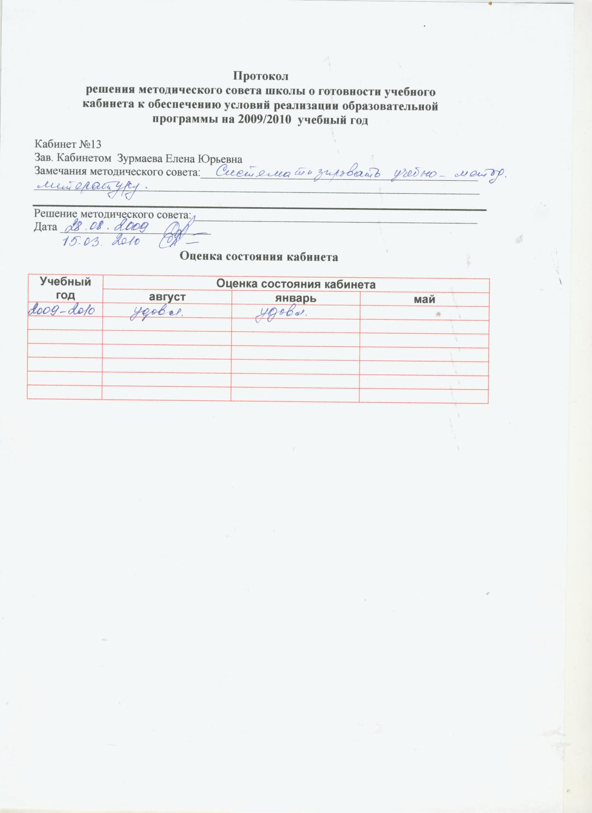

Протокол
решения методического совета школы о готовности учебного
кабинета к обеспечению условий реализации образовательной
программы на 2009/2010 учебный год

Кабинет №13
Зав. кабинетом Зурмаева Елена Юрьевна
Замечания методического совета:________________________________________________
_____________________________________________________________________________

Решение методического совета: _________________________________________________
Дата __________________________

Оценка состояния кабинета

Учебный год | Оценка состояния кабинета
Учебный год | август | январь | май

